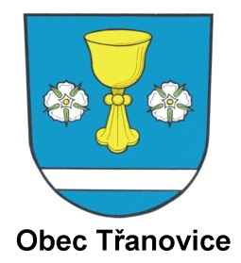
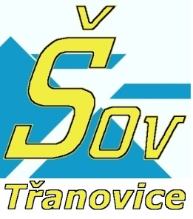

V Třanovicích, 12. května 2015
Vážená paní, vážný pane,
dovolujeme si Vás pozvat k diskuzi u kulatého stolu u příležitosti vyhlášených výzev k Operačnímu programu Výzkum, vývoj a vzdělávání na programovací období 2014-2020. Ke kulatému stolu jsou pozváni zástupci MŠMT, škol, NNO a samospráv.

Na co se OP VVV zaměřuje?
- OP VVV se zaměřuje na zvýšení kvality vzdělávání, zajištění podmínek pro kvalitní výzkum, propojení vzdělávání a výzkumu s trhem práce a posílení principu rovného přístupu ke vzdělávání.
- OP VVV by také měl snížit rizika neúspěchu mladých lidí ve vzdělání, což bude mít významný vliv na kvalitu jejich života i na jejich úspěch na trhu práce.
- OP VVV podporuje zlepšení kvality a efektivity vzdělávání a odborné přípravy, spravedlivost, sociální soudržnost a aktivní občanství, zlepšování kreativity a inovativnosti a rozvoj podnikatelských schopností, na všech úrovních vzdělávání a odborné přípravy.

Akce se koná
ve čtvrtek 4. června 2015 od 13:00 hod
ve školicí místnosti v 1. patře objektu Kapplova dvora v Třanovicích, č. p. 1
Facilitátor: Ing. Krystyna Nováková
Program:
12:45-13:00 Prezence
13:00-13:30 Neformální představení účastníků a hostů, občerstvení

13:30-14:00 Prezentace operačního programu, Mgr. Jitka Baťková, ředitelka
odboru přípravy strategie a řízení OP VVV,
Ministerstvo školství, mládeže a tělovýchovy ČR
14.00-14:45 Řízená diskuze všech zúčastněných u kulatého stolu
14.45-15.15 Evaluace tématu a diskutovaných příspěvků, závěr
Závazné přihlášky na akci prosím vyplňte na: http://sov.tranovice.org v záložce
Aktuality/Přihláška na akci, případné dotazy na tel. 777 549 286 nebo sov@tranovice.org
Těšíme se na Vaši účast!

Ing. Jana Liberdová Bc. Jan Tomiczek Ing. Krystyna Nováková
ŠOV Třanovice, o. p. s. starosta obce Třanovice MAS Pobeskydí, z. s.

